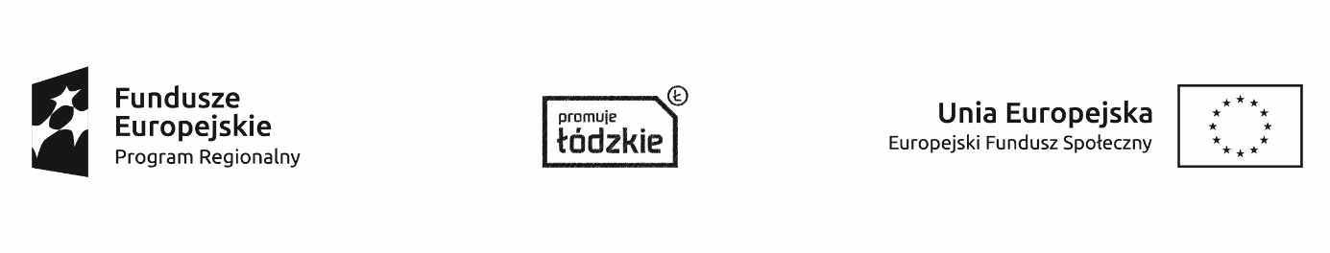
Projekt Zespołu Szkół Centrum Kształcenia Rolniczego im. Jadwigi Dziubińskiej w Zduńskiej Dąbrowie
„Nauczanie rolnicze XXI wieku – młodzi na start”
współfinansowany ze środków Europejskiego Funduszu Społecznego
w ramach Regionalnego Programu Operacyjnego Województwa Łódzkiego na lata 2014 – 2020

HARMONOGRAM
08.03.2021 16:30

Harmonogram zajęć grupowych z doradztwa zawodowego
w ramach WARK – marzec 2021

Tematyka zajęć: Wiedza, umiejętności, kompetencje, kwalifikacje. Metody poszukiwania pracy.
NR GRUPY | Klasa | Data | Liczba  godzin | Czas realizacji
I | kl. II TAK | 17.03.2021 | 2 | 16:30 – 18:30
II | kl. II TR (1) | 24.03.2021 | 2 | 16:30 – 18:30
III | kl. II TR (2) | 20.03.2021 | 2 | 8:30 – 10:30
IV | kl II TWB | 16.03.2021 | 2 | 17:45– 19:45
V | kl. II TWA (1) | 23.03.2021 | 2 | 15:15 – 17:15
VI | kl. II TWA (2) | 23.03.2021 | 2 | 17:15– 19:15

Zajęcia odbywać się będą w pracowni nr 13 (informatyczna 2).

Prowadzący: Joanna Gajda - doradca zawodowy

Koordynator szkolny: Zofia Rosa

